Campo estivo reparto Zogno I
20-28 Agosto 2016
Valtorta
Nome: ……………………………
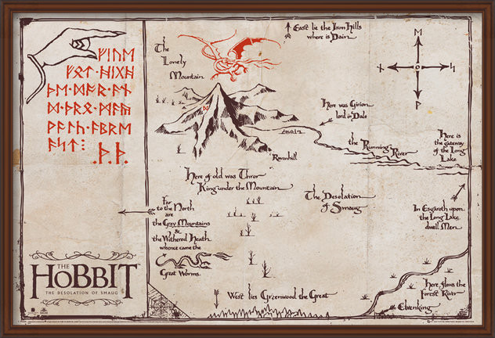

“Questa è la storia di come un Baggins ebbe un'avventura e si trovò a fare e a dire cose del tutto imprevedibili. Può anche aver perso il rispetto del vicinato, ma in cambio ci guadagnò... bene, vedrete se alla fine ci guadagnò qualche cosa.”

20 agosto
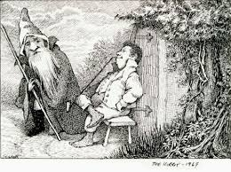
Un viaggio inaspettato

“I consigli sono doni pericolosi, anche se scambiati fra saggi, e tutte le strade possono finire in un precipizio.”

Il tesoro del tempio
Fu ultimato così quanto Salomone aveva disposto per il tempio. Allora Salomone fece portare gli oggetti consacrati da Davide suo padre e depositò l'argento, l'oro e ogni arredo nel tesoro del tempio. Salomone allora convocò in assemblea a Gerusalemme gli anziani di Israele e tutti i capitribù, i principi dei casati israeliti, per trasportare l'arca dell'alleanza del Signore dalla città di Davide, cioè da Sion. Si radunarono presso il re tutti gli Israeliti per la festa che cadeva nel settimo mese. Quando furono giunti tutti gli anziani di Israele, i leviti sollevarono l'arca. Trasportarono l'arca e la tenda del convegno e tutti gli oggetti sacri che erano nella tenda; li trasportarono i sacerdoti e i leviti. Il re Salomone e tutta la comunità di Israele, convenuta presso di lui, immolavano davanti all'arca pecore e buoi, da non potersi contare né calcolare per il gran numero. I sacerdoti introdussero l'arca dell'alleanza del Signore al suo posto nella cella del tempio, nel Santo dei santi, sotto le ali dei cherubini. Difatti i cherubini stendevano le ali sopra l'arca; essi coprivano l'arca e le sue stanghe dall'alto. Le stanghe erano più lunghe, per questo le loro punte si prolungavano oltre l'arca verso la cella, ma non si vedevano di fuori; così è fino ad oggi. Nell'arca non c'era nulla se non le due tavole, che Mosè vi pose sull'Oreb, le tavole dell'alleanza conclusa dal Signore con gli Israeliti quando uscirono dall'Egitto.

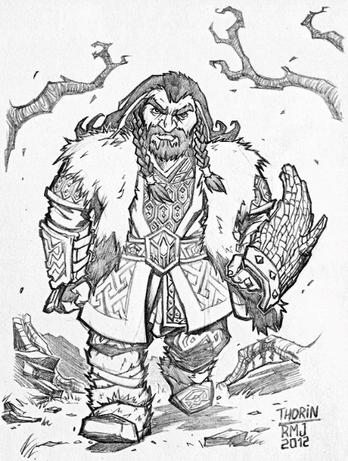
21 agosto
Il principe di Durin

“Lontano su nebbiosi monti gelati
in antri oscuri e desolati.
Partir dobbiamo,
l'alba scortiamo
per ritrovare gli ori incantati.
Ruggenti pini sulle vette
dei venti il pianto nella notte.
Il fuoco ardeva
fiamme spargeva
alberi accesi torce di luce.”

Avere un cuore libero per poter donare
Diceva loro mentre insegnava: «Guardatevi dagli scribi, che amano passeggiare in lunghe vesti, ricevere saluti nelle piazze, avere i primi seggi nelle sinagoghe e i primi posti nei banchetti. Divorano le case delle vedove e ostentano di fare lunghe preghiere; essi riceveranno una condanna più grave». E sedutosi di fronte al tesoro, osservava come la folla gettava monete nel tesoro. E tanti ricchi ne gettavano molte. Ma venuta una povera vedova vi gettò due spiccioli, cioè un quattrino. Allora, chiamati a sé i discepoli, disse loro: «In verità vi dico: questa vedova ha gettato nel tesoro più di tutti gli altri. Poiché tutti hanno dato del loro superfluo, essa invece, nella sua povertà, vi ha messo tutto quello che aveva, tutto quanto aveva per vivere».
Gesù in questo brano di vangelo ci pone l’esempio di una donna vedova e povera che mette nel tesoro del tempio tutto ciò che ha confrontandolo con quello del ricco che invece mette nel tesoro del tempio il superfluo, certo molto denaro, ma il superfluo. Perciò il ricco accecato dalla ricchezza dona solo una parte dei suoi averi mentre la donna dona tutto ciò che possiede. L’avidità per la ricchezza può nascere in chiunque e in qualsiasi momento della vita. Possiamo prendere in considerazione il drago Smaug dello hobbit, il desiderio del l’oro lo consuma e lo porta ad essere crudele e a non accontentarsi mai; la sua vita è un affannarsi verso una felicità che non troverà mai perché non è la ricchezza a renderci felici. La condivisione invece, l’amore per il prossimo e l’amicizia sono la vera fonte della felicità.

22 agosto
Il sigillo e il Tesoro

“Senza coperchio, chiave, né cerniera
uno scrigno cela una dorata sfera.”

Il vero tesoro nelle nostre mani la creazione e la vita
Se tu obbedirai fedelmente alla voce del Signore tuo Dio, preoccupandoti di mettere in pratica tutti i suoi comandi che io ti prescrivo, il Signore tuo Dio ti metterà sopra tutte le nazioni della terra; perché tu avrai ascoltato la voce del Signore tuo Dio, verranno su di te e ti raggiungeranno tutte queste benedizioni: Sarai benedetto nella città e benedetto nella campagna. Benedetto sarà il frutto del tuo seno, il frutto del tuo suolo e il frutto del tuo bestiame; benedetti i parti delle tue vacche e i nati delle tue pecore. Benedette saranno la tua cesta e la tua madia. Sarai benedetto quando entri e benedetto quando esci. Il Signore lascerà sconfiggere davanti a te i tuoi nemici, che insorgeranno contro di te: per una sola via verranno contro di te e per sette vie fuggiranno davanti a te. Il Signore ordinerà alla benedizione di essere con te nei tuoi granai e in tutto ciò a cui metterai mano; ti benedirà nel paese che il Signore tuo Dio sta per darti. Il Signore ti renderà popolo a lui consacrato, come ti ha giurato, se osserverai i comandi del Signore tuo Dio e se camminerai per le sue vie; tutti i popoli della terra vedranno che porti il nome del Signore e ti temeranno. Il Signore tuo Dio ti concederà abbondanza di beni, quanto al frutto del tuo grembo, al frutto del tuo bestiame e al frutto del tuo suolo, nel paese che il Signore ha giurato ai tuoi padri di darti. Il Signore aprirà per te il suo benefico tesoro, il cielo, per dare alla tua terra la pioggia a suo tempo e per benedire tutto il lavoro delle tue mani; così presterai a molte nazioni, mentre tu non domanderai prestiti. Il Signore ti metterà in testa e non in coda e sarai sempre in alto e mai in basso, se obbedirai ai comandi del Signore tuo Dio, che oggi io ti prescrivo, perché tu li osservi e li metta in pratica, e se non devierai né a destra né a sinistra da alcuna delle cose che oggi vi comando, per seguire altri dei e servirli.
Dall’enciclica “Laudato si” di Papa Francesco
Insistere nel dire che l’essere umano è immagine di Dio non dovrebbe farci dimenticare che ogni creatura ha una funzione e nessuna è superflua. Tutto l’universo materiale è un linguaggio dell’amore di Dio, del suo affetto smisurato per noi. Suolo, acqua, montagne, tutto è carezza di Dio. La storia della propria amicizia con Dio si sviluppa sempre in uno spazio geografico che diventa un segno molto personale, e ognuno di noi conserva nella memoria luoghi il cui ricordo gli fa tanto bene. Chi è cresciuto tra i monti, o chi da bambino sedeva accanto al ruscello per bere, o chi giocava in una piazza del suo quartiere, quando ritorna in quei luoghi si sente chiamato a recuperare la propria identità. Dio ha scritto un libro stupendo, «le cui lettere sono la moltitudine di creature presenti nell’universo». [...] Questa contemplazione del creato ci permette di scoprire attraverso ogni cosa qualche insegnamento che Dio ci vuole comunicare, perché «per il credente contemplare il creato è anche ascoltare un messaggio, udire una voce paradossale e silenziosa». Possiamo dire che «accanto alla rivelazione propriamente detta contenuta nelle Sacre Scritture c’è, quindi, una manifestazione divina nello sfolgorare del sole e nel calare della notte». Prestando attenzione a questa manifestazione, l’essere umano impara a riconoscere sé stesso in relazione alle altre creature: «Io mi esprimo esprimendo il mondo; io esploro la mia sacralità decifrando quella del mondo».

23 agosto
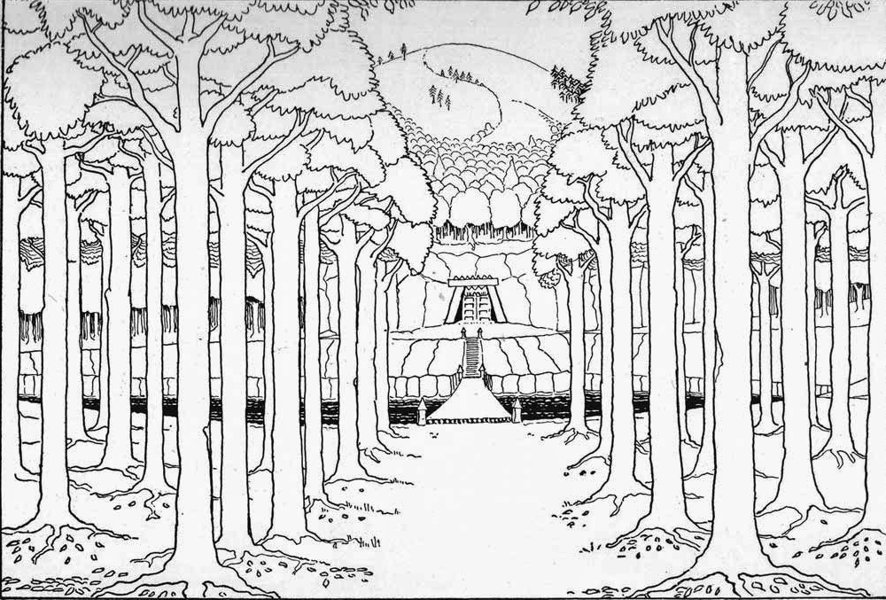
Il Bosco Atro
Il tesoro dell’amicizia
Una bocca amabile moltiplica gli amici,
un linguaggio gentile attira i saluti.
Siano in molti coloro che vivono in pace con te,
ma i tuoi consiglieri uno su mille.
Se intendi farti un amico, mettilo alla prova;
e non fidarti subito di lui.
C'è infatti chi è amico quando gli fa comodo,
ma non resiste nel giorno della tua sventura.
C'è anche l'amico che si cambia in nemico
e scoprirà a tuo disonore i vostri litigi.
C'è l'amico compagno a tavola,
ma non resiste nel giorno della tua sventura.
Nella tua fortuna sarà come un altro te stesso,
e parlerà liberamente con i tuoi familiari.
Ma se sarai umiliato, si ergerà contro di te
e dalla tua presenza si nasconderà.
Tieniti lontano dai tuoi nemici,
e dai tuoi amici guardati.

Un amico fedele è una protezione potente,
chi lo trova, trova un tesoro.

Per un amico fedele, non c'è prezzo,
non c'è peso per il suo valore.
Un amico fedele è un balsamo di vita,
lo troveranno quanti temono il Signore.
Chi teme il Signore è costante nella sua amicizia,
perché come uno è, così sarà il suo amico.

Dal piccolo principe
In quel momento apparve la volpe. «Buon giorno», disse la volpe. «Buon giorno», rispose gentilmente il piccolo principe, voltandosi: ma non vide nessuno. «Sono qui», disse la voce, «sotto al melo…» «Chi sei?», domandò il piccolo principe, «sei molto carino…» «Sono la volpe», disse la volpe. «Vieni a giocare con me», le propose il piccolo principe, «sono così triste…» «Non posso giocare con te», disse la volpe, «non sono addomesticata.» «Ah! scusa», fece il piccolo principe. Ma dopo un momento di riflessione soggiunse: «Che cosa vuol dire “addomesticare”?». «Non sei di queste parti, tu», disse la volpe, «che cosa cerchi?» «Cerco gli uomini», disse il piccolo principe. «Che cosa vuol dire “addomesticare”?» «Gli uomini», disse la volpe, «hanno dei fucili e cacciano. È molto noioso! Allevano anche delle galline. È il loro solo interesse. Tu cerchi delle galline?» «No», disse il piccolo principe. «Cerco degli amici. Che cosa vuol dire “addomesticare”?» «È una cosa da molto dimenticata. Vuol dire “creare dei legami”…» «Creare dei legami?» «Certo», disse la volpe. «Tu, fino ad ora, per me, non sei che un ragazzino uguale a centomila ragazzini. E non ho bisogno di te. E neppure tu hai bisogno di me. Io non sono per te che una volpe uguale a centomila volpi. Ma se tu mi addomestichi, noi avremo bisogno l’uno dell’altro. Tu sarai per me unico al mondo, e io sarò per te unica al mondo.» «Comincio a capire», disse il piccolo principe. «C’è un fiore … credo che mi abbia addomesticato…» «È possibile», disse la volpe. «Capita di tutto sulla Terra…» «Oh! non è sulla Terra», disse il piccolo principe. La volpe sembrò perplessa. «Su un altro pianeta?» «Sì.» «Ci sono dei cacciatori su questo pianeta?» «No.» «Questo mi interessa! E delle galline?» «No.» «Non c’è niente di perfetto», sospirò la volpe. Ma la volpe ritornò alla sua idea: «La mia vita è monotona. Io do la caccia alle galline, e gli uomini danno la caccia a me. Tutte le galline si assomigliano, e tutti gli uomini si assomigliano. E io mi annoio perciò. Ma se tu mi addomestichi, la mia vita sarà come illuminata. Conoscerò un rumore di passi che sarà diverso da tutti gli altri. Gli altri passi mi fanno nascondere sotto terra. Il tuo, mi farà uscire dalla tana, come una musica E poi, guarda! Vedi laggiù, in fondo, dei campi di grano? Io non mangio il pane e il grano, per me è inutile. I campi di grano non mi ricordano nulla. E questo è triste! Ma tu hai dei capelli color dell’oro. Allora sarà meraviglioso quando mi avrai addomesticata. Il grano, che è dorato, mi farà pensare a te. E amerò il rumore del vento nel grano…». La volpe tacque e guardò a lungo il piccolo principe: «Per favore… addomesticami», disse. «Volentieri», rispose il piccolo principe, «ma non ho molto tempo, però. Ho da scoprire degli amici, e da conoscere molte cose.» «Non si conoscono che le cose che si addomesticano», disse la volpe. «Gli uomini non hanno più tempo per conoscere nulla. Comprano dai mercanti le cose già fatte. Ma siccome non esistono mercanti di amici, gli uomini non hanno più amici. Se tu vuoi un amico, addomesticami!» «Che bisogna fare?», domandò il piccolo principe. «Bisogna essere molto pazienti», rispose la volpe. «In principio tu ti siederai un po’ lontano da me, così, nell’erba. Io ti guarderò con la coda dell’occhio e tu non dirai nulla. Le parole sono una fonte di malintesi. Ma ogni giorno tu potrai sederti un po’ più vicino…» Il piccolo principe ritornò l’indomani. «Sarebbe stato meglio ritornare alla stessa ora», disse la volpe. «Se tu vieni, per esempio, tutti i pomeriggi alle quattro, dalle tre io comincerò a essere felice. Col passare dell’ora aumenterà la mia felicità. Quando saranno le quattro, incomincerò ad agitarmi e a inquietarmi; scoprirò il prezzo della felicità! Ma se tu vieni non si sa quando, io non saprò mai a che ora prepararmi il cuore… Ci vogliono i riti «Che cos’è un rito?», disse il piccolo principe. «Anche questa è una cosa da tempo dimenticata», disse la volpe. «È quello che fa un giorno diverso dagli altri giorni, un’ora dalle altre ore. C’è un rito, per esempio, presso i miei cacciatori. Il giovedì ballano con le ragazze del villaggio. Allora il giovedì è un giorno meraviglioso! Io mi spingo sino alla vigna. Se i cacciatori ballassero in un giorno qualsiasi, i giorni si assomiglierebbero tutti, e non avrei mai vacanza.» Così il piccolo principe addomesticò la volpe. E quando l’ora della partenza fu vicina: «Ah!», disse la volpe, «… piangerò.» «La colpa è tua», disse il piccolo principe, «io non ti volevo far del male, ma tu hai voluto che ti addomesticassi…» «È vero», disse la volpe. «Ma piangerai!», disse il piccolo principe. «È certo», disse la volpe. «Ma allora che ci guadagni?» «Ci guadagno», disse la volpe, «il colore del grano.» Poi aggiunse: «Va’ a rivedere le rose. Capirai che la tua è unica al mondo. Quando ritornerai a dirmi addio, ti regalerò un segreto». Il piccolo principe se ne andò a rivedere le rose. «Voi non siete per niente simili alla mia rosa, voi non siete ancora niente», disse. «Nessuno vi ha addomesticato, e voi non avete addomesticato nessuno. Voi siete come era la mia volpe. Non era che una volpe uguale a centomila altre. Ma ne ho fatto il mio amico e ora è per me unica al mondo.». E le rose erano a disagio. «Voi siete belle, ma siete vuote», disse ancora. «Non si può morire per voi. Certamente, un qualsiasi passante crederebbe che la mia rosa vi rassomigli, ma lei, lei sola, è più importante di tutte voi, perché è lei che ho innaffiata. Perché è lei che ho messa sotto la campana di vetro. Perché è lei che ho riparata col paravento. Perché su di lei ho ucciso i bruchi (salvo i due o tre per le farfalle). Perché è lei che ho ascoltato lamentarsi o vantarsi, o anche qualche volta tacere. Perché è la mia rosa.» E ritornò dalla volpe. «Addio», disse. «Addio», disse la volpe. «Ecco il mio segreto. È molto semplice: non si vede bene che col cuore. L’essenziale è invisibile agli occhi.» «L’essenziale è invisibile agli occhi», ripeté il piccolo principe, per ricordarselo. «È il tempo che tu hai perduto per la tua rosa che ha fatto la tua rosa così importante.» «È il tempo che ho perduto per la mia rosa…», sussurrò il piccolo principe per ricordarselo «Gli uomini hanno dimenticato questa verità. Ma tu non la devi dimenticare. Tu diventi responsabile per sempre di quello che hai addomesticato. Tu sei responsabile della tua rosa…» «Io sono responsabile della mia rosa…», ripeté il piccolo principe per ricordarselo.

24 agosto
Il Villaggio degli uomini
«Non tocca a noi dominare tutte le maree del mondo; il nostro compito è di fare il possibile per la salvezza degli anni nei quali viviamo, sradicando il male dai campi che conosciamo, al fine di lasciare a coloro che verranno dopo terra sana e pulita da coltivare.»

I nostri tesori
Verrà come di un uomo che, partendo per un viaggio, chiamò i suoi servi e consegnò loro i suoi beni. A uno diede cinque talenti, a un altro due, a un altro uno, a ciascuno secondo la sua capacità, e partì. Colui che aveva ricevuto cinque talenti, andò subito a impiegarli e ne guadagnò altri cinque. Così anche quello che ne aveva ricevuti due, ne guadagnò altri due. Colui invece che aveva ricevuto un solo talento, andò a fare una buca nel terreno e vi nascose il denaro del suo padrone. Dopo molto tempo il padrone di quei servi tornò, e volle regolare i conti con loro. Colui che aveva ricevuto cinque talenti, ne presentò altri cinque, dicendo: Signore, mi hai consegnato cinque talenti; ecco, ne ho guadagnati altri cinque. Bene, servo buono e fedele, gli disse il suo padrone, sei stato fedele nel poco, ti darò autorità su molto; prendi parte alla gioia del tuo padrone. Presentatosi poi colui che aveva ricevuto due talenti, disse: Signore, mi hai consegnato due talenti; vedi, ne ho guadagnati altri due. Bene, servo buono e fedele, gli rispose il padrone, sei stato fedele nel poco, ti darò autorità su molto; prendi parte alla gioia del tuo padrone. Venuto infine colui che aveva ricevuto un solo talento, disse: Signore, so che sei un uomo duro, che mieti dove non hai seminato e raccogli dove non hai sparso; per paura andai a nascondere il tuo talento sotterra; ecco qui il tuo. Il padrone gli rispose: Servo malvagio e infingardo, sapevi che mieto dove non ho seminato e raccolgo dove non ho sparso; avresti dovuto affidare il mio denaro ai banchieri e così, ritornando, avrei ritirato il mio con l'interesse. Toglietegli dunque il talento, e datelo a chi ha i dieci talenti. Perché a chiunque ha sarà dato e sarà nell'abbondanza; ma a chi non ha sarà tolto anche quello che ha. E il servo fannullone gettatelo fuori nelle tenebre; là sarà pianto e stridore di denti.

Le specialità sono un’occasione che viene data ai ragazzi di reparto per approfondire una tecnica per cui ci si sente portati, o, al contrario, per provare nuove esperienze che ancora non si conoscono, dalle quali si può essere incuriositi. Quindi, esse sono un mezzo per poter migliorare i propri talenti o per scoprirne di nuovi. Bisogna sempre cercare di migliorarsi come dice la parabola dei talenti, essa infatti parla di un uomo che parte per un viaggio e affida i propri beni ai suoi servi. A un servo affida cinque talenti, a un secondo due talenti e a un terzo un talento. I primi due, sfruttando la somma ricevuta, riescono a raddoppiarne l'importo; il terzo invece va a nascondere il talento ricevuto, sotterrandolo. Quando il padrone ritorna apprezza l'operato dei primi due servi; condanna, invece, il comportamento dell'ultimo poiché non aveva sfruttato il talento che gli era stato dato in dono. E’ quindi molto importante sviluppare le proprie doti per potersi guadagnare un posto nella comunità e soprattutto per poter aiutare gli altri nel momento del bisogno. I capi, infatti, propongono queste specialità per stimolare i ragazzi a cimentarsi in attività a loro ancora sconosciute, le quali portano alla scoperta della propria persona. Per fare ciò è necessario che il maggior numero possibile di specialità trovi uno spazio effettivo all’interno della vita del Reparto, o quanto meno un aggancio significativo ad essa. Per poter compiere una specialità il ragazzo dovrà essere seguito da una persona qualsiasi anche al di fuori dell’ambito scout che possieda però le capacità tecniche necessarie.
Esistono poi dei campi di specialità che possono essere molto utili per il/la ragazzo/a che sta facendo questo “cammino” il quale può avere l’opportunità di dialogare con altri scout che stanno facendo la sua stessa cosa. Infine, Quando uno scout conquista una specialità gli viene dato un distintivo specifico che ha un valore unico nel suo genere.

25 agosto

La montagna solitaria
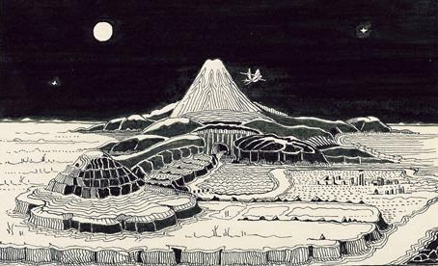
La saggezza un tesoro prezioso
Proverbi 10, 13-14
Sulle labbra dell'assennato si trova la sapienza,
per la schiena di chi è privo di senno il bastone.
I saggi fanno tesoro della scienza,
ma la bocca dello stolto è un pericolo imminente.

Sapienza 7, 14-21
Essa è un tesoro inesauribile per gli uomini;
quanti se lo procurano si attirano l'amicizia di Dio,
sono a lui raccomandati per i doni del suo insegnamento
Mi conceda Dio di parlare secondo conoscenza
e di pensare in modo degno dei doni ricevuti,
perché egli è guida della sapienza
e i saggi ricevono da lui orientamento.
In suo potere siamo noi e le nostre parole,
ogni intelligenza e ogni nostra abilità.
Egli mi ha concesso la conoscenza infallibile delle cose,
per comprender la struttura del mondo
e la forza degli elementi,
il principio, la fine e il mezzo dei tempi,
l'alternarsi dei solstizi e il susseguirsi delle stagioni,
il ciclo degli anni e la posizione degli astri,
la natura degli animali e l'istinto delle fiere,
i poteri degli spiriti e i ragionamenti degli uomini,
la varietà delle piante e le proprietà delle radici.
Tutto ciò che è nascosto e ciò che è palese io lo so,
poiché mi ha istruito la sapienza,
artefice di tutte le cose.

Il corvo e la volpe

Un corvo aveva rubato un pezzo di carne ed era andato a posarsi su di un albero. Lo vide la volpe e le venne voglia di quella carne. Si fermò à suoi piedi e cominciò ad adularla, facendo grandi lodi del suo corpo perfetto e della sua bellezza, della lucentezza delle sue penne, dicendo che nessuno era più adatto dì lui ad essere il re degli uccelli, e che lo sarebbe diventato senz'altro, se avesse avuto la voce.
Il corvo, allora, volendo mostrare che neanche la voce gli mancava, si mise a gracchiare con tutte le sue forze, e lasciò cadere la carne
La volpe si precipitò ad afferrarla e beffeggiò il corvo soggiungendo: " Se, poi, caro il mio corvo, tu avessi anche il cervello, non ti mancherebbe altro, per diventare re ".

26 agosto
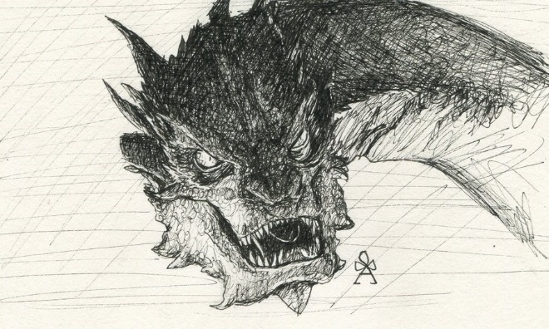
La desolazione di Smaug

Non sarebbe meglio donarlo questo tesoro?
Mentre usciva per mettersi in viaggio, un tale gli corse incontro e, gettandosi in ginocchio davanti a lui, gli domandò: «Maestro buono, che cosa devo fare per avere la vita eterna?». Gesù gli disse: «Perché mi chiami buono? Nessuno è buono, se non Dio solo. Tu conosci i comandamenti: Non uccidere, non commettere adulterio, non rubare, non dire falsa testimonianza, non frodare, onora il padre e la madre». Egli allora gli disse: «Maestro, tutte queste cose le ho osservate fin dalla mia giovinezza». Allora Gesù, fissatolo, lo amò e gli disse: «Una cosa sola ti manca: va', vendi quello che hai e dallo ai poveri e avrai un tesoro in cielo; poi vieni e seguimi». Ma egli, rattristatosi per quelle parole, se ne andò afflitto, poiché aveva molti beni. Gesù, volgendo lo sguardo attorno, disse ai suoi discepoli: «Quanto difficilmente coloro che hanno ricchezze entreranno nel regno di Dio!». I discepoli rimasero stupefatti a queste sue parole; ma Gesù riprese: «Figlioli, com'è difficile entrare nel regno di Dio! È più facile che un cammello passi per la cruna di un ago, che un ricco entri nel regno di Dio».

Gesú in questa parabola ci insegna che ciascuno di noi anche se motivato da buone intenzioni puó essere corrotto dalla mania di ricchezza e di onnipotenza come il re nano Thror che si lascia prendere dalla malattia dell’oro. Questo desiderio malsano per il denaro lo costringe a non volersi staccare da ogni singola moneta della sua enorme ricchezza rendendolo avido e scontroso con il suo popolo. Si é ricchi invece quando si é circondati da persone amorevoli che ti vogliono bene, Questa é la vera ricchezza che ognuno puó avere solo se si impegna ad aiutare il prossimo.

27 agosto
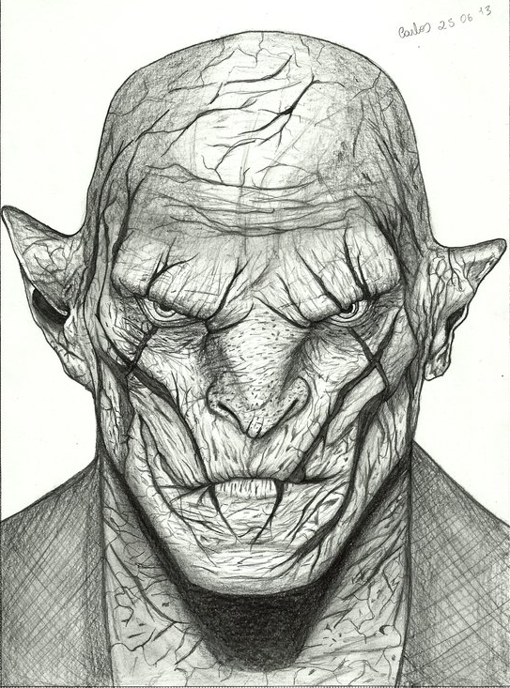
La battaglia delle cinque armate

La perla piú preziosa
Il regno dei cieli è simile a un tesoro nascosto in un campo; un uomo lo trova e lo nasconde di nuovo, poi va, pieno di gioia, e vende tutti i suoi averi e compra quel campo. Il regno dei cieli è simile a un mercante che va in cerca di perle preziose; trovata una perla di grande valore, va, vende tutti i suoi averi e la compra. Il regno dei cieli è simile anche a una rete gettata nel mare, che raccoglie ogni genere di pesci. Quando è piena, i pescatori la tirano a riva e poi, sedutisi, raccolgono i pesci buoni nei canestri e buttano via i cattivi. Così sarà alla fine del mondo. Verranno gli angeli e separeranno i cattivi dai buoni e li getteranno nella fornace ardente, dove sarà pianto e stridore di denti.Avete capito tutte queste cose?». Gli risposero: «Sì». Ed egli disse loro: «Per questo ogni scriba divenuto discepolo del regno dei cieli è simile a un padrone di casa che estrae dal suo tesoro cose nuove e cose antiche».

28 agosto
Home Sweet Home
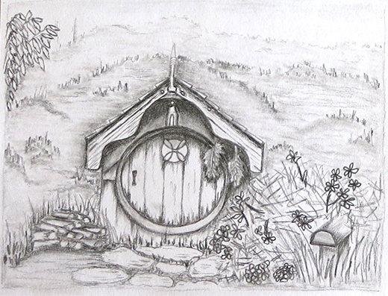

Il nostro tesoro é giá stato preparato dal Signore
Poi disse ai discepoli: «Per questo io vi dico: Non datevi pensiero per la vostra vita, di quello che mangerete; né per il vostro corpo, come lo vestirete. La vita vale più del cibo e il corpo più del vestito. Guardate i corvi: non seminano e non mietono, non hanno ripostiglio né granaio, e Dio li nutre. Quanto più degli uccelli voi valete! Chi di voi, per quanto si affanni, può aggiungere un'ora sola alla sua vita? Se dunque non avete potere neanche per la più piccola cosa, perché vi affannate del resto? Guardate i gigli, come crescono: non filano, non tessono: eppure io vi dico che neanche Salomone, con tutta la sua gloria, vestiva come uno di loro. Se dunque Dio veste così l'erba del campo, che oggi c'è e domani si getta nel forno, quanto più voi, gente di poca fede? Non cercate perciò che cosa mangerete e berrete, e non state con l'animo in ansia: di tutte queste cose si preoccupa la gente del mondo; ma il Padre vostro sa che ne avete bisogno. Cercate piuttosto il regno di Dio, e queste cose vi saranno date in aggiunta. Non temere, piccolo gregge, perché al Padre vostro è piaciuto di darvi il suo regno. Vendete ciò che avete e datelo in elemosina; fatevi borse che non invecchiano, un tesoro inesauribile nei cieli, dove i ladri non arrivano e la tignola non consuma. Perché dove è il vostro tesoro, là sarà anche il vostro cuore. Siate pronti, con la cintura ai fianchi e le lucerne accese; siate simili a coloro che aspettano il padrone quando torna dalle nozze, per aprirgli subito, appena arriva e bussa. Beati quei servi che il padrone al suo ritorno troverà ancora svegli; in verità vi dico, si cingerà le sue vesti, li farà mettere a tavola e passerà a servirli. E se, giungendo nel mezzo della notte o prima dell'alba, li troverà così, beati loro! Sappiate bene questo: se il padrone di casa sapesse a che ora viene il ladro, non si lascerebbe scassinare la casa. Anche voi tenetevi pronti, perché il Figlio dell'uomo verrà nell'ora che non pensate».

“Certe strade è meglio intraprenderle che rifiutarle, anche se il loro esito è oscuro.”

Canzoniere

L’ACQUA, LA TERRA E IL CIELO
RE SI- SOL LA
In principio la terra Dio creò,
RE SI- SOL LA
con i monti i prati e i suoi color
FA#- SI-
e il profumo dei suoi fior
SOL LA RE
che ogni giorno io rivedo intorno a me
SI- SOL LA
che osservo la terra respirar
RE SI- SOL LA
attraverso le piante e gli animal
FA#- SI-
che conoscere io dovrò
SOL LA RE
per sentirmi di esser parte almeno un po’.
RIT.
SI- FA#- SOL RE
Questa avventura, queste scoperte
SOL RE LA
le voglio viver con Te
SI- FA#- SOL RE
Guarda che incanto è questa natura
SOL RE LA
e noi siamo parte di lei.
Le mia mani in te immergerò
fresca acqua che mentre corri via
fra i sassi del ruscello
una canzone lieve fai sentire
oh pioggia che scrosci fra le fronde
e tu mare che infrangi le tue onde
sugli scogli e sulla spiaggia
e orizzonti e lunghi viaggi fai sognar.
RIT.
Guarda il cielo che colori ha!
E’ un gabbiano che in alto vola già
quasi per mostrare che
ha imparato a viver la sua libertà
che anch’io a tutti canterò
se nei giorni farfalla diverrò
e anche te inviterò
a puntare il tuo dito verso il sol.

ACQUA SIAMO NOI
Re La Re
Acqua siamo noi,
Sol La Re
dall'antica sorgente veniamo,
Re La Re
fiumi siamo noi
Sol La Re
se i ruscelli si mettono insieme,
Re Sol Re
mari siamo noi
Sol La Re
se i torrenti si danno la mano,
Si- Fa#- Si-
vita nuova c'è
Sol La Re
se Gesù è in mezzo a noi.

Fa#- Si-
E allora diamoci la mano
Fa#- Si-
e tutti insieme camminiamo
Fa#- Si- La4 / la
ed un oceano di pace nascerà.
Mi- Do
E l'egoismo cancelliamo
Mi- Do
e un cuore limpido sentiamo
Mi- La Re Sol La
è Dio che bagna del suo amor l'umanità.
Su nel cielo c'è
Dio Padre che vive per l'uomo
crea tutti noi
e ci ama di amore infinito,
figli siamo noi
e fratelli di Cristo Signore,
vita nuova c'è
quando Lui è in mezzo a noi.
Nuova umanità
oggi nasce da chi crede in Lui,
nuovi siamo noi
se l'amore è la legge di vita,
figli siamo noi
se non siamo divisi da niente,
vita eterna c'è
quando Lui è dentro noi.
Rit.

CANTO DELL’AMICIZIA
DO SOL
In un mondo di maschere
LA- MI-
dove sembra impossibile
FA DO
riuscire a sconfiggere
RE SOL
tutto ciò che annienta l'uomo.
Il potere, la falsità,
la ricchezza, l'avidità,
sono mostri da abbattere,
noi però non siamo soli.
DO SOL
Canta con noi, batti le mani,
LA- MI- FA SOL
alzale in alto, muovile al ritmo del canto.
DO SOL
Stringi la mano del tuo vicino
LA- MI- FA SOL DO
e scoprirai che è meno duro il cammino così.
Ci hai promesso il tuo spirito,
lo sentiamo in mezzo a noi
e perciò possiam credere
che ogni cosa può cambiare.
Non possiamo più assistere
impotenti ed attoniti
perché siam responsabili
della vita intorno a noi.
RIT.

LA GIOIA
SOL DO SOL DO
Ascolta il rumore delle onde del mare
DO SOL
ed il canto notturno
RE7 SOL DO
dei mille pensieri dell'umanità;
SOL DO
che riposa, dopo il traffico
SOL DO
di questo giorno
DO SOL
e di sera s’incanta
RE7 SOL DO
davanti al tramonto che il sole le dà.
SOL DO SOL DO
Respira e da un soffio di vento raccogli
DO SOL
il profumo dei fiori
RE7
che non hanno chiesto
SOL DO
che un po' d'umiltà.
DO SOL DO
E se vuoi puoi cantare,
DO SOL DO
puoi cantare che hai voglia di dare
DO SOL
e cantare che ancora
RE7 SOL
nel mondo può esister la felicità.

LA- SI-
Rit: Perché lo vuoi, perché tu puoi,
DO SOL
riconquistare un sorriso
LA- SI-
e puoi cantare e puoi sperare

DO SOL
perché ti han detto bugie;
LA- SI-
ti han raccontato che l’hanno uccisa,
DO SOL
che han calpestato la gioia,
LA- SI-
perché la gioia, perché la gioia,
DO RE
perché la gioia è con te...

DO RE
E magari fosse un attimo,
LA- SI-
SOL DO SOL DO
Ancora è già tardi ma rimani ancora
DO SOL RE7
a gustare ancora per poco quest’aria
SOL DO
scoperta stasera.
SOL DO
E domani ritorna,
DO SOL
fra la gente che corre e che spera
DO SOL
Tu saprai che nascosta nel cuore
RE7 SOL
può esister la felicità.
RIT
AL CENTRO DEL MIO CUORE
Mi- Sol
Ho bisogno d’ incontrarti nel mio cuore
Si- Do
di trovare Te, di stare insieme a Te
La- Mi-
unico riferimento del mio andare
Do Re Si- Mi-
unica ragione Tu, unico sostegno Tu
Do Re Sol
al centro del mio cuore ci sei solo Tu.

Anche il cielo gira intorno e non ha pace
ma c’è un punto fermo è quella stella là
la stella polare fissa ed è la sola
la stella polare Tu, la stella sicura Tu
al centro del mio cuore ci sei solo Tu.
Si- Do Si- Mi-
Tutto ruota intorno a Te, in funzione di Te
Si- Do Re
e poi non importa il “come’ il “dove” e il “se”…

Mi- Sol …
Che Tu splenda sempre al centro del mio cuore
il significato allora sarai Tu
quello che farò sarà soltanto amore
unico sostegno Tu, la stella polare Tu
al centro del mio cuore ci sei solo Tu.
Rit.

L'UNICO MAESTRO
LA- MI LA- MI
Le mie mani, con le tue possono fare meraviglie,
LA- MI LA- MI
possono stringere, perdonare e costruire cattedrali.
DO SOL FA MI LA- MI
Possono dare da mangiare e far fiorire una preghiera.
DO
Perché tu, solo tu,
FA
solo Tu sei il mio Maestro e insegnami
FA- RE DO
ad amare come hai fatto Tu con me se lo vuoi
FA
io lo grido a tutto il mondo che Tu sei,
FA- DO
l'unico Maestro sei per me.
I miei piedi, con i tuoi, possono fare strade nuove
possono correre, riposare, sentirsi a casa in questo modo.
Possono mettere radici e passo passo camminare.
Questi occhi, con i tuoi, potran vedere meraviglie,
potranno piangere, luccicare, guardare oltre ogni frontiera.
Potranno amare più di ieri, se sanno insieme a te sognare.
Tu sei il corpo, noi le membra, noi siamo un'unica preghiera,
Tu sei il Maestro, noi i testimoni, della parola del Vangelo.
Possiamo vivere felici, in questa chiesa che rinasce.

ESCI DALLA TUA TERRA E VA
MI LA
[Rit.] Esci dalla tua terra e va'
SI MI7 MI
dove ti mostrerò;
MI LA
esci dalla tua terra e va'
SI MI7 MI
dove ti mostrerò.
MIm LAm
[1.] Abramo, non partire, non andare,
SI
non lasciare la tua terra,
SI7 MIm
cosa speri di trovar?
MIm
La strada è sempre quella,
LAm SI
ma la gente è differente, ti è nemica,
SI7 MI+
dove speri di arrivar?
LA
Quello che lasci tu lo conosci,
SI MI
il tuo Signore cosa ti dà?
LA MI
- un popolo, la terra e la promessa -
SI7 MI
parola di Jahvè.
MI LA
[Rit.] Esci dalla tua terra e va'
SI MI7 MI
dove ti mostrerò;
MI LA
esci dalla tua terra e va'
SI MI7 MI
dove ti mostrerò.
MIm LAm
[2.] La rete sulla spiaggia abbandonata
SI
l'han lasciata i pescatori,
SI7 MIm
son partiti con Gesù.

MIm
La folla che osannava
LAm SI
se n'è andata, ma il silenzio una domanda
SI7 MI+
sembra ai dodici portar:
LA
Quello che lasci tu lo conosci,
SI MI
il tuo Signore cosa ci dà?
LA MI
- il centuplo quaggiù e l'eternità -
SI7 MI
parola di Gesù.
MI LA
[Rit.] Esci dalla tua terra e va'
SI MI7 MI
dove ti mostrerò;
MI LA
esci dalla tua terra e va'
SI MI7 MI
dove ti mostrerò.
MIm LAm
[3.] Partire non è tutto certamente
SI
c'è chi parte e non dà niente
SI7 MIm
cerca solo libertà.
MIm
Partire con la fede nel Signore,
LAm SI
con l'amore aperto a tutti
SI7 MI+
può cambiar l'umanità.
LA
Quello che lasci tu lo conosci,
SI MI
quello che porti vale di più.
LA MI
- Andate e predicate il mio Vangelo -
SI7 MI
parola di Gesù.
MI LA
[Rit.] Esci dalla tua terra e va'
SI MI7 MI
dove ti mostrerò;
MI LA
esci dalla tua terra e va'
SI MI7 MI
sempre con te sarò.

PRONTI A SERVIRE
DO SOL
Eravamo ragazzi ancora
LA- FA SOL
con il tempo aperto davanti
i giorni più lunghi coi calzoni corti
a caccia di vento i semplici canti.
La carta e la colla insieme
incrociare due canne più forti
legate allo spago le nostre speranze
nei nostri aquiloni i sogni mai morti.
Si alzano ora in alto
più in alto di allora le danze
restare confusi il tempo ti afferra
scommetter sul mondo ma senza arroganza.
La testa nel cielo è vero
ma il camminare ti entra da terra
e pronti a partire rischiare la strada
i fiori più veri non son quelli di serra.
RIT.
DO SOL LA-.
Va' più in su, più in là
FA SOL DO SOL LA-
contro vento è lotta dura ma
FA SOL DO SOL LA-
tendi lo spago se sta a cuore a noi
FA SOL DO
non è vana speranza
SOL LA- FA SOL DO
cambierà : oltre la siepe va'. E' il potere all'indifferenza
indifferenza che il potere fa ladri
la terra ormai scossa dagli atomi pazzi
denaro trionfante schiaccia grida di madri.
E' ancora la grande corsa
per gli stupidi armati razzi
in rialzo i profitti più disoccupati
e c'è sempre chi dice: "State buoni ragazzi....
E' nascosta rassegnazione
dietro "grandi" progetti mancati
non è certo più il tempo di facili sogni
i nostri aquiloni hanno i fili bloccati.
Ma vediamo più acuti e nuovi
affiorare continui bisogni:
solidali ci chiama la città dell'uomo
sporcarsi le mani in questo mare è un segno.
RIT.
RE LA
Ed ancora più in alto vola
SI- SOL LA
prende quota sorvola vallate
portato dai venti ma le idee le ha chiare
di certe nubi si muore di acque inquinate.
Non cantare per evasione
canta solo se vuoi pensare
il fine nel mezzo come il grano nel seme
un progresso per l'uomo dobbiamo imparare.
Meccanismi perversi fuori
meccanismi che dentro teme
avere-sembrare ti prendono a fondo
cercare se stessi è più dura ma insieme...
E' lottare per realizzare
un amore che sia fecondo
via le porte blindate chiuse sugli egoismi
un uomo e una donna spalancati sul mondo.
RIT.
MI SI
E spingendo di nuovo i passi
DO#- LA SI
sulle strade senza far rumore
non teme il vento con la pioggia e col sole
"Già e non ancora" seguire l'amore
E' un tesoro nascosto cerca
è sepolto giù nelle gole
è paura che stringe quando siamo vicini
a chi in vita sua mai ha avuto parole.
E lo scopri negli occhi è vero
in quegli occhi tornati bambini
han saputo rischiare: "Lascia tutto se vuoi"
sulla sua strada andare scordare i tuoi fini.
Un aquilone nel vento chiama
tendi il filo è ora! Puoi!
le scelte di oggi in un mondo che cambia
pronti a servire è ancora: "Scouting for boys".
RIT.

IL FALCO
RE SOL
Un falco volava nel cielo un mattino
LA RE
ricordo quel tempo quando ero bambino
SOL
io lo seguivo nel rosso tramonto
LA RE
dall’alto di un monte vedevo il suo mondo.
RIT.
SOL
E allora eha, eha eha ...
RE
e allora eha, eha
SOL RE
eha, eha, eha, eha, eha, eha eh.
Fiumi mari e boschi senza confine
i chiari orizzonti e le verdi colline
e quando partivo per un lungo sentiero
partivo ragazzo e tornavo guerriero.
RIT.
Le tende rosse vicino al torrente
la vita felice tra la mia gente
e quando il mio arco colpiva lontano
sentivo l’orgoglio di essere indiano.
RIT.
Fiumi mari e boschi mossi dal vento
luna su luna i miei capelli d’argento
e quando era l’ora dell’ultimo sonno
partivo dal campo per non farvi ritorno.
RIT.
Un falco volava nel cielo un mattino
e verso il sole mi indicava il cammino
un falco che un giorno era stato colpito
ma no, non è morto, era solo ferito.
RIT.

VENTO SOTTILE
Vento sottile, vento del mattino
vento che scuoti, la cima del mio pino
vento che canti, che danzi
la gioia tu mi porti, vento sottile.
Oh, oh, oh, oh!
Oh, oh, oh, oh!
La, la, la, la, la, la, la,
la, la, la, la, la, la, la, la, vento sottile.
Pioggia che cadi pura e cristallina
pioggia che bagni i tetti la mattina
pioggia che cadi, che bagni,
fertilità tu porti, pioggia che cadi.
Neve che scendi candida e leggera
neve che imbianchi tutta la mia casa
neve che scendi, che imbianchi
felicità tu porti, neve che scendi.

SCENDE LA SERA
MI LA- DO
Scende la sera e distende
LA- MI
il suo mantello di vel
LA- DO
ed il campo calmo e silente
LA- SOL LA-
si raccoglie nel mister
LA- FA LA- MI
O Vergine di luce,
LA- MI
stella dei nostri cuor,
LA- FA LA- MI
ascolta la preghiera
LA- MI LA-
Madre degli esplorator
O delle stelle Signora
volgi lo sguardo quaggiù
dove i tuoi figli sotto le tende
ti ameranno sempre più
O tu più bianca che neve
nel tuo mantel verginal
con la tua dolcezza lieve
ci proteggi contro ogni mal
Come le tende a noi care
s'avvolgon sul partir
così avvolgici col tuo pregare
quando saremo per morir

INSIEME
DO
Insieme abbiam marciato un dì
per strade non battute
SOL
insieme abbiam raccolto un fior
DO SOL DO
sull'orlo di una rupe.
DO SOL DO
RIT.: Insieme, insieme,
DO SOL DO
è il motto di fraternità;
FA DO SOL DO
insieme, nel bene, crediam.
DO
Insieme abbiam portato un dì
la zaino che ci spezza;
SOL
insieme abbiamo goduto alfin
DO SOL DO
del vento la carezza.
DO SOL DO
RIT.: Insieme, insieme,
DO SOL DO
è il motto di fraternità;
FA DO SOL DO
insieme, nel bene, crediam.
DO
Insieme abbiamo appreso ciò
che il libro non addita,
SOL
abbiam appreso* che l'amor
DO SOL DO
è il senso della vita.
DO SOL DO
RIT.: Insieme, insieme,
DO SOL DO
è il motto di fraternità;
FA DO SOL DO
insieme, nel bene, crediam.

BENEDICI O SIGNORE
RE- DO
Nebbia e freddo, giorni lunghi e amari
RE-
mentre il seme muore.
FA DO
Poi il prodigio antico e sempre nuovo
SIb
del primo filo d'erba.
FA DO RE- FA
E nel vento dell'estate ondeggiano le spighe
DO LA RE
avremo ancora pane.
RIT.
SOL RE SOL RE
Benedici, oh Signore,
DO SOL LA
questa offerta che portiamo a Te,
SOL RE SI- FA#-
facci "uno" come il pane
MI SOL RE
che anche oggi hai dato a noi.
Nei filari dopo il lungo inverno
fremono le viti.
La rugiada avvolge nel silenzio
i primi tralci verdi.
Poi i colori dell'autunno
coi grappoli maturi
avremo ancora vino.
RIT.
Benedici, oh Signore,
questa offerta che portiamo a Te,
facci "uno" come il vino
che anche oggi hai dato a noi.

UN TESORO
RE LA SOL RE
Stretto fra il cielo e la terra, sotto gli artigli di un drago
SOL LA FA#- SI- MI- LA
nelle parole che dico al vicino, questo tesoro dov'è?
RE LA SOL RE SOL RE LA
E quando lo trovi colora le strade, ti fa cantare forte perché
SOL LA SI- RE
un tesoro nel campo, un tesoro nel cielo,
SOL RE LA
puoi costruire ciò che non c'è..
SOL LA SI- RE
Rit.: Un tesoro nel campo, un tesoro nel cielo
SOL RE LA
chi lo cerca lo trova però...
RE SOL SOL-
un tesoro nascosto in un vaso di pietra
RE SOL LA (RE LA RE)
se lo trovi poi dammene un po'.
Sotto un castagno a dormire,
dietro quel muro laggiù n uno sguardo un po' turbato, questo tesoro dov'è?
Ti fa parlare le lingue del mondo, capire tutti i cuori perché
un tesoro nel campo, un tesoro nel cielo,
puoi costruire ciò che non c'è…
Rit.
In un cortile assolato, oppure in mezzo ai bambù
in quel castello oscuro ed arcigno, questo tesoro dov'è?
Dà mani forti per stringerne altre, per render vere e vive le idee
un tesoro nel campo, un tesoro nel cielo,
puoi costruire ciò che non c'è..
Rit.
Sepolto in mezzo alla storia, chissà se brilla, chissà
sarà un segreto grande davvero, certo è nascosto ma c'è
e quando si trova spargiamolo intorno per monti, mari, valli e città
un tesoro nel campo, un tesoro nel cielo,
puoi costruire ciò che non c'è..
Rit.

